~~為配合政府政策，大陸散客組團尚未開放前~~
~~若有整團文化交流考察之需求，可參考此行程內容及售價~~
東北哈爾濱、長白山、帝王蟹之都、太陽島公園8天
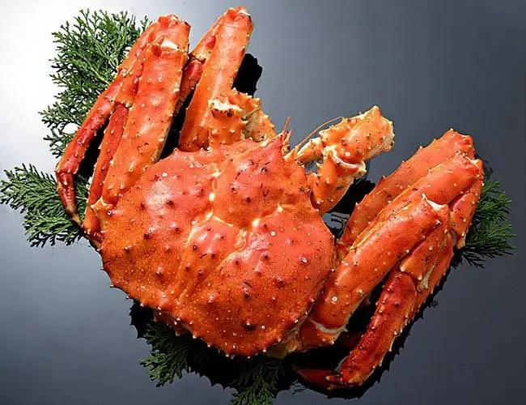「長白山」一座巨型複式火山，由於其獨特的地理位置和地質構造，形成了神奇壯觀的火山地貌，典型完整的動植物資源，富有北國情趣的冰雪風光。是歐亞大陸北半部最具有代表性的典型自然綜合體，是世界少有的“物種基因庫”和“天然博物館”。密林深處盛產人參、北五味子等藥材，野生動物有瀕臨絕滅的東北虎及馬鹿、紫貂、水獺、黑熊等。也是松花江、圖門江、鴨綠江三江的發源地。
「帝王蟹之都-琿春」，這座坐落于吉林東南部的內陸小城，雖不臨海，卻聲名遠揚，被譽為“帝王蟹之都”。每年，這裡都會向外運送高達150萬隻帝王蟹，以至於我們日常餐桌上每5隻帝王蟹中，就有4隻是源自吉林的琿春。
■購物安排：全程不進購物站，遊覽車上會販售當地特產，可依需求購買。
■貼心安排：每人每天提供礦泉水。
2025年 參考航班：實際航班時間以航空公司為準。
出發日期 | 航空公司 | 航班編號 | 起飛城市 | 出發時間 | 抵達城市 | 抵達時間
第一天 | 中國國際 | CA-186 | 桃園機場 | 13：00 | 北京機場 | 16：15
第一天 | 中國國際 | CA-1653 | 北京機場 | 20：05 | 長春機場 | 21：50
第七天 | 中國國際 | CA-1624 | 哈爾濱 | 15：25 | 北京機場 | 17：30
第八天 | 中國國際 | CA-185 | 北京機場 | 08：25 | 桃園機場 | 11：40

第01天 桃園北京長春
集合於『桃園國際機場』，搭乘豪華客機經『北京機場』轉機飛往『長春』，簡稱長，別稱『北國春城』，吉林省的省會、副省級市、全國性綜合交通樞紐城市和全國重要的裝備製造業基地。
早餐：X | 午餐：X | 晚餐：機上
住宿：准☆☆☆☆☆長春福朋喜來登酒店或艾露酒店或同級

第02天 長春【54路有軌文旅列車（贈送飲品一杯）、車遊偽滿八大部、文化廣場外觀、網紅這有山打卡】延吉【網紅彈幕牆】
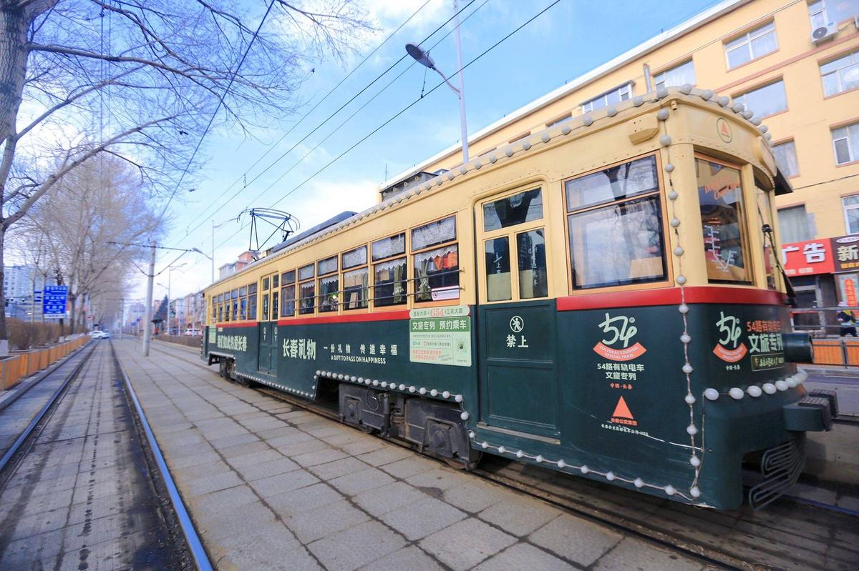【54路有軌電車】始建於20世紀40年代初，已經運行80幾年。與普通54路電車不同，文旅專列車內進行了重新改造，該專列外形復古，車廂布置獨具特色，無論是復古的檯燈還是窗帘，都給人一種回到過去的感覺。車上還有專業講解員對沿途景點歷史文化進行講解，讓市民及遊客在旅途中感受到長春的獨特魅力。【車遊偽滿八大部】位於長春市中心的新民大街附近，包括偽滿洲國的八大機構（治安部、司法部、經濟部、交通部、興農部、文教部、外交部、衛生部）。八大部各幢大樓的建築風格都各不相同，集中西方風格為一體，既有外觀宏偉的大樓，又有垂花拱門的庭院。【文化廣場】原名地質宮廣場，是全市最大的城市廣場，坐落在長春市中心，歷史上地質宮廣場曾被規劃為偽滿洲國的國都廣場。【這有山】於2019年開業，地處長春最繁華的紅旗街上，周邊有歐亞商都、萬達廣場、百貨大廈、紅旗商場等商業廣場。這有山，不僅在長春僅此一家，在全國也僅此一家，自開業後就一度吸引了大家的目光，甚至成了大家口中所說的「網紅打卡點」。走進商場，第一印象就是這裡不像商場，而是一座小鎮，甚至一度讓人聯想到重慶的洪崖洞，這裡的建築「依山而建」，確實是有山的哦。那些建築造型多樣，看起來亂中有序，這種布局的商場在國內估計也僅此一家，讓人耳目一新，留下了深刻的印象。【彈幕牆】最初因社交媒體傳播而走紅。牆體由五花八門的店鋪組成，上面寫滿了各式各樣的雙語店名兒以及招牌。形式上模仿了網絡視頻中的彈幕，呈現出「滿屏飛字」的效果，極具霓虹復古時代感。相比於普通的塗鴉牆，這裡更像是一幅彰顯活力的彩色畫卷，讓人站在牆前就不自覺地停下腳步。
早餐：飯店內用 | 午餐：人蔘雞風味50RMB/人 | 晚餐：朝鮮包飯70RMB/人
住宿：准☆☆☆☆☆延吉紅菊酒店或卡伊洛斯酒店或同級

第03天 延吉琿春【中國帝王蟹之都-琿春品嘗帝王蟹風味、防川風景區（電瓶車、龍虎閣、一眼望三國、中俄朝三國邊境木棧道）、東方第一村-朝鮮民俗村（朝鮮民居打卡）】 長白山
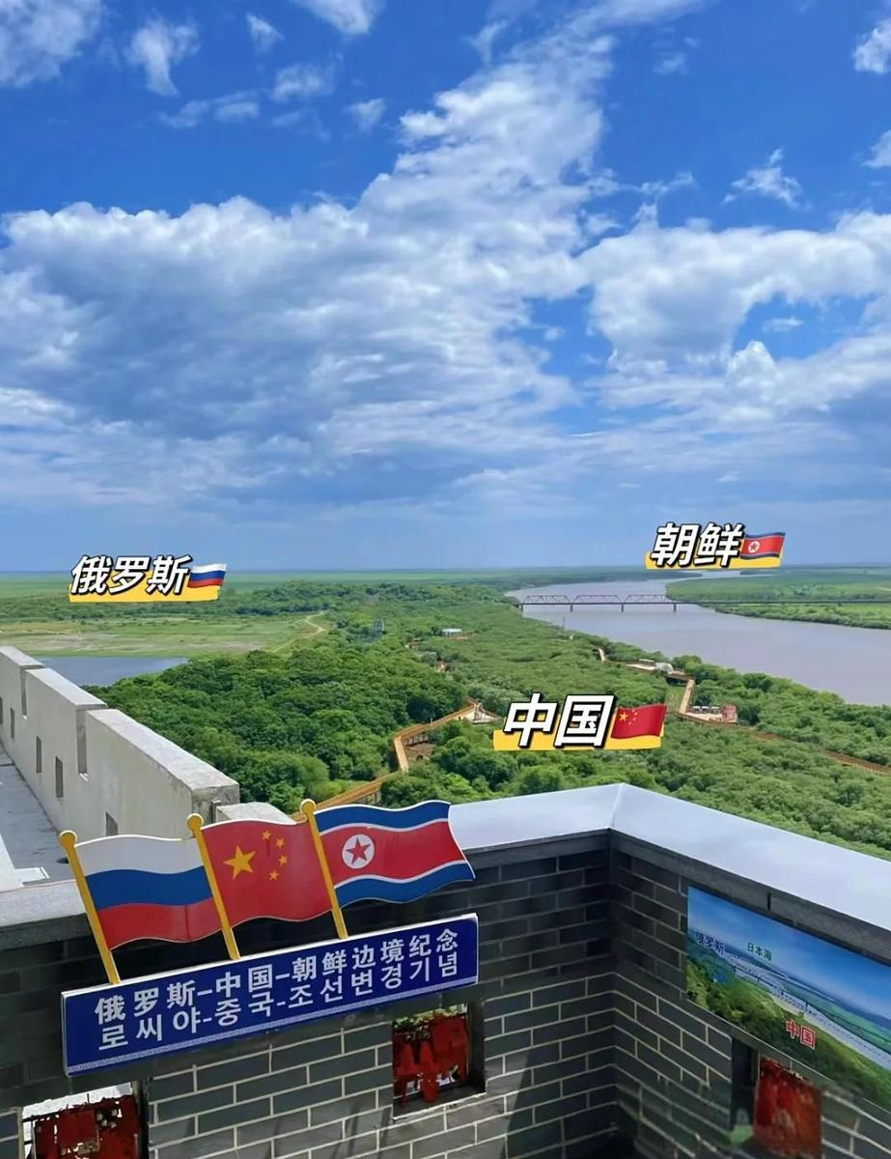【帝王蟹之都-琿春】，這座坐落于吉林東南部的內陸小城，雖不臨海，卻聲名遠揚，被譽為“帝王蟹之都”。每年，這裡都會向外運送高達150萬隻帝王蟹，以至於我們日常餐桌上每5隻帝王蟹中，就有4隻是源自吉林的琿春。【防川風景區+東方第一村】這裡是中國大地上第一縷陽光升起的地方，這裡是三國交界的要塞之地，這裡有熱情好客的朝鮮族朋友，這裡有多樣、奔放的民族風情，江里捕魚，岸邊放牛，山上播種，過著美滿辛福的新生活。琿春地處吉林省東部，延邊朝鮮族自治州東南，圖們江下游。是我國唯一與朝鮮、俄羅斯三國交界處，做為距離三國交界之處最近的村莊——「防川村」也被譽為「東方第一村」，每天，中華大地上的第一縷陽光都是從這裡升起。「防川村」是純正的朝鮮族村莊，只有四十幾戶人家，因為地理位置特殊，加之民族風情濃郁，使得「防川村」成為了人們來到琿春必去的地方之一。
早餐：飯店內用 | 午餐：帝王蟹海鮮風味300RMB/人 | 晚餐：韓式烤肉70RMB/人
住宿：准☆☆☆☆☆長白山天地酒店或金水鶴溫泉酒店或同級

第04天 長白山【含接駁車+環保車、天池+倒站車、長白山瀑布、聚龍溫泉（品嘗溫泉雞蛋）、小天池、綠淵潭、地下森林）、美人松空中廊橋公園】吉林
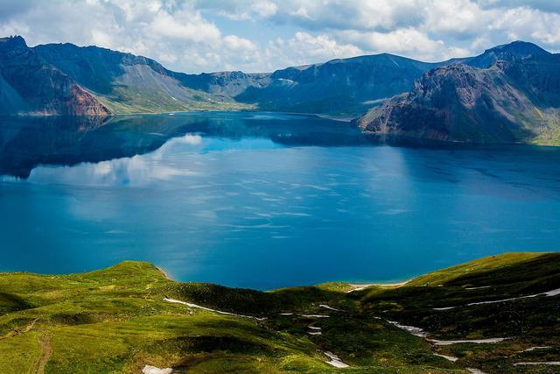【長白山景區】，沿途欣賞北國的風景。地處延邊朝鮮自治州和白山市境內，在中國與朝鮮兩國邊境上，為中國東北最高的山地。充滿傳奇色彩的長白山上，除了森林、湖泊、瀑布、溫泉等的絕色景致外，這裡動植物種類繁多，其中以瀕臨絕種的東北虎最為聞名中外。【長白山瀑布】，到過長白山的人，都為那宏偉壯觀、奔騰不息的長白瀑布所迷戀！像一架斜立的天梯。幾十裡外可聞咆哮聲，勢如萬馬奔騰，景象十分壯觀。遊人無不駐足仰望，感慨萬千。【聚龍溫泉（品嘗溫泉雞蛋）】長白溫泉有「神水之稱」，長白山溫泉屬於高熱溫泉，多數泉水溫度在攝氏 60 度以上，最熱泉眼可達 82 度，放入雞蛋，頃刻即熟。【小天池】人們曾為它起了不少名字，如銀環湖、長白湖等等，可是人們仍習慣叫它小天池。其中的道理也很簡單，它像大天池一樣，神秘而美麗。小天池十分幽靜，景色迷人，像一面鏡子，映著山光樹影。【綠淵潭】因池水碧綠深窘而得名。綠淵潭瀑布飛流直下，最高落差達26米，瀑水落於巨石而四漸，而後流入深潭。每逢霧起，潭上水霧瀰漫，與高山嶽樺、曠古巨石渾然而一體，美不勝收，恰似人間仙境。【地下森林】岩壁上層層疊疊的長滿了紅松、紫椴、黃波夢等高大名貴樹木，泉水清洌，奇石怪岩，十分好看，身入其境，有種返璞歸真的感覺。【美人松空中廊橋公園】位於吉林省延邊朝鮮族自治州安圖縣二道白河鎮。公園以著名的長白山美人松為主題，結合山水之美和人文景觀，打造了一個獨特的旅遊景點。
【貼心說明】
若遇山長白山上下雪或道路結冰，為安全起見倒站車將停駛。若遇此情況，大天池將無法前往欣賞，敬請諒解。
長白山上多雨霧，如因天候影響景觀能見度，可能無法看到大天池美景，敬請諒解。
早餐：飯店內用 | 午餐：景區50RMB/人 | 晚餐：滿族烏拉火鍋70RMB/人
住宿：准☆☆☆☆☆戴斯溫德姆酒店或紫光苑華美達酒店或同級

第05天 吉林【四季霧凇館（徒步雪道觀光、霧凇觀賞）、車遊松江中路、哥特天主教堂】伏爾加莊園【聖尼古拉教堂、巴普洛夫城堡(品冰杯伏特加酒）、普希金沙龍、彼得洛夫藝術宮、雪姑娘城堡】
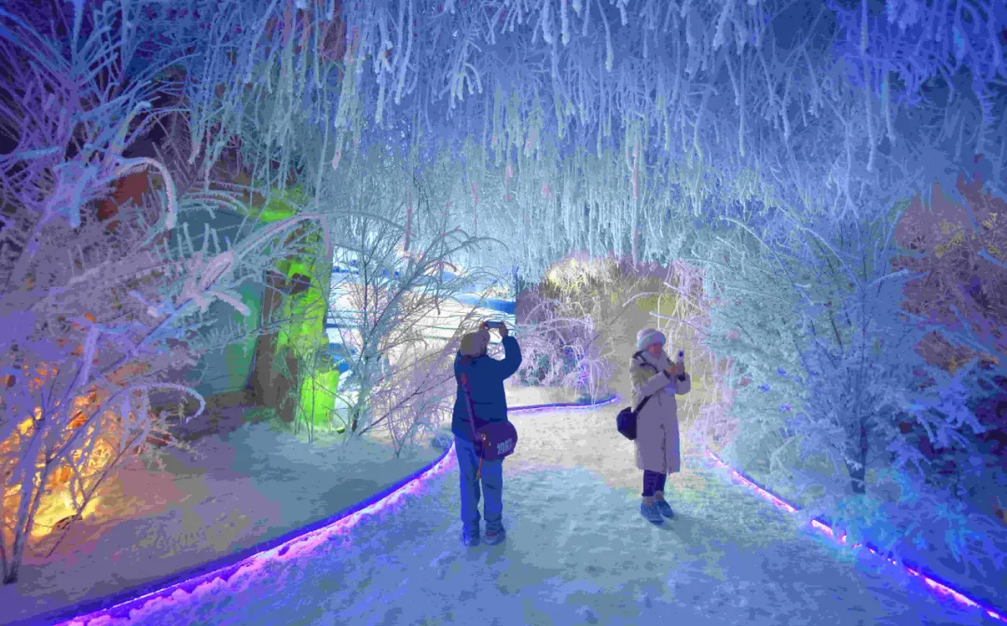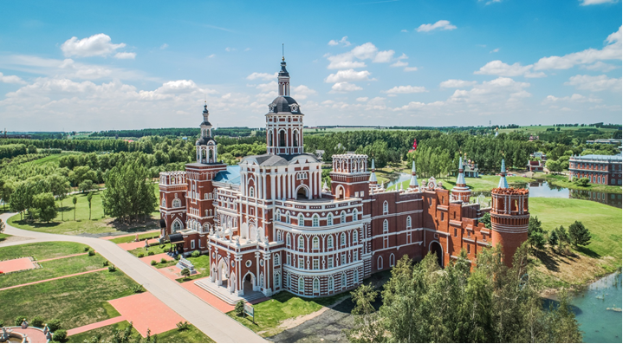【四季霧凇館】冬日裡不凍的江水騰起來的霧淞，遇到寒冷的空氣,在樹上凝結為霜花，氣象學稱之為“霧淞”，當地群眾稱為“樹掛”。【車遊松江中路】可觀賞到【哥特天主教堂】的宏偉外觀。【聖尼古拉教堂】複建的藝術館原型曾是哈爾濱的地標性建築—聖尼古拉大教堂。該教堂是哈爾濱歷史的見證，是木質建築藝術園地的精品，是哈爾濱人心中抹不去的記憶。藝術館內陳列的珍貴歷史照片，把您帶到一百多年前的哈爾濱。【巴普洛夫城堡(品冰杯伏特加酒）】是莊園最有吸引力的建築之一，也是新人們最期盼的婚禮場地。踏上幸福橋遠眺的那一刻，人們的目光自然而然的會落在這座雄渾美麗的城堡之上。【普希金沙龍】借鑒了莫斯科紅場博物館的建築風格，以俄羅斯著名詩人普希金的名字命名，門前佇立著普希金的雕像。展覽館內部陳列著根雕、石雕等藝術品，這裡不定期舉辦各類文化藝術展覽，開展中俄民間文化藝術交流。【彼得洛夫藝術宮】則是以莫斯科一座修道院為原型設計建造的，吸取了俄羅斯很多經典的建築元素，令整個藝術館呈現出濃厚、別具一格的俄式建築風格。 藝術宮內展示了列賓美院原創的大型壁畫、俄羅斯眾多畫家的經典油畫、雕塑等藝術品，讓人沉醉於俄羅斯的藝術世界之中，大飽眼福。【雪姑娘城堡】冰雪中的夢幻之境。雪姑娘城堡是伏爾加莊園的標誌性建築，它以俄羅斯童話故事為創作靈感，集建築藝術、童話元素、燈光秀與現代科技為一體。而城堡的核心焦點，便是那 “天下第一娃” 伊娃。
早餐：飯店內用 | 午餐：餃子風味50RMB/人 | 晚餐：年味殺豬菜50RMB/人
住宿：准☆☆☆☆伏爾加莊園酒店或同級

第06天 伏爾加莊園哈爾濱【松花江纜車、太陽島公園、中央大街、室內冰雪藝術館、百年濱江鐵路橋】
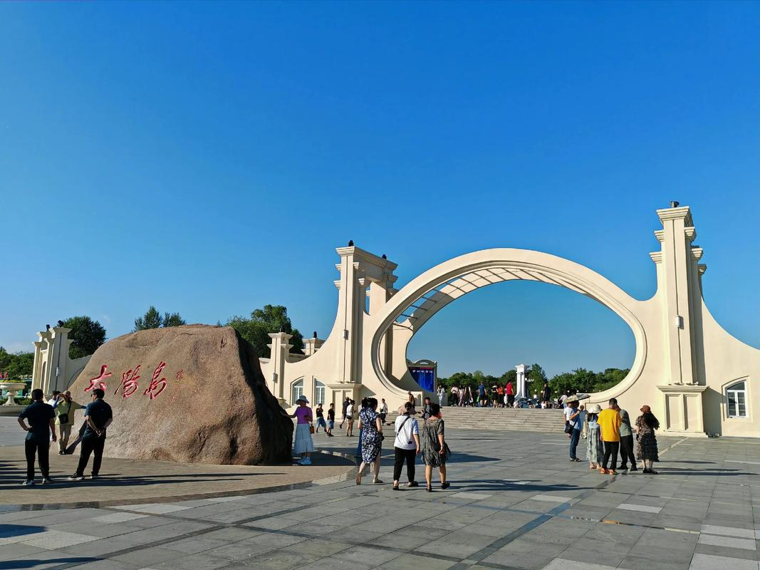【松花江纜車】坐落於哈爾濱美麗的松花江畔，南起道裏區通江廣場，北至太陽島風景區，是2008年松花江哈爾濱城區段“十大工程”之一，改造後的歐式拜占風格城堡必將成為松花江邊又一標誌性景觀。 索道全長1156米，塔架距江面70餘米，設有豪華吊箱和普通8人吊箱，每小時運量1500人，行進最高速度可達5米/秒。 遊覽太陽島美麗風光，秀麗的松花江與城市美景盡收眼底，悠閒自在其中！【太陽島公園】是一處公園景點。其位於哈爾濱市區松花江北岸，與史達林公園隔江相望。太陽島公園是馳名中外的避暑勝地，是哈爾濱的一顆亮麗明珠，是哈爾濱人民的光榮和驕傲。八十年代初，歌唱家鄭緒蘭一首《美麗的太陽島上》，唱出了太陽島的韻味，唱出了太陽島的原汁原味。【中央大街】中央大街是中國哈爾濱市的主要商業街之一。南起於道裡區新陽廣場，北止於松花江邊的防洪紀念塔廣場，由方石磚（即俗稱的「麵包石」）鋪成全長1450米，寬21.34米，亞洲最長的步行街。【百年濱江鐵路橋】全名「中東鐵路哈爾濱松花江大橋」，俗稱老江橋，是一座跨越松花江的鐵路橋梁，位於濱洲線2.741公里處，是黑龍江省 哈爾濱市 道裏區與道外區的分界線。
早餐：飯店內用 | 午餐：烤鴨風味70RMB/人 | 晚餐：哈爾濱記憶100RMB/人
住宿：准☆☆☆☆☆皇冠假日酒店或永泰喜來登酒店或同級

第07天 哈爾濱【東北虎林園（驚險車）、外觀聖索菲亞教堂廣場】北京【外觀鳥巢+水立方】
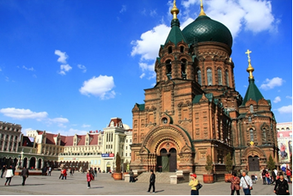【東北虎林園（驚險車）】是目前世界上最大的人工飼養、繁育東北虎的基地。擁有各種不同年齡的純種東北虎300多隻。東北虎林園目前有「成虎園」、「育成虎園」、「幼虎園」、「非洲獅園」等景區。遊人能與虎近距離接觸，可搭乘特殊的“ 驚險一號 ”觀光車，由鋼筋網做防護，隔著這層鋼筋網欣賞老虎，給老虎投餵食物，兇猛的老虎直立著身體，兩隻前爪扒在鋼筋網上，向遊人們索要食物。這種驚險刺激的感覺只有坐上了這輛觀光車才能真正體會到。【聖索菲亞教堂廣場】教堂的牆體全部採用清水紅磚，上冠巨大飽滿的洋蔥頭穹頂，氣勢恢弘，精美絕倫，典型的拜占庭式結構，讓人大開眼界；其中正門頂部的鐘樓，安置7座銅鑄的樂鐘構成7個音符，由訓練有素的敲鐘人手腳並用，敲打出抑揚頓挫的鐘聲，讓人大開眼界。【外觀鳥巢】為2008北京奧運會國家體育場位於奧林匹克公園，形態如同孕育生命的「巢」，象徵著生命的搖籃，寄託人類對於未來的希望，外形是以眾多鋼鐵不規則地「編織」而成，外形如一個鳥巢般，因此又稱為「鳥巢體育場」。鋼架的空隙拉上半透明的充氣薄膜，既可防水又可讓陽光滲進，被美國時代雜誌評選為「2007年世界十大建築奇蹟」。【外觀水立方】國家游泳中心，在外牆上安裝了由高科技的ETFE氣囊，有透光及溫度調節的作用，看上去如同一個不規則的藍色泡泡堆滿的的立方體，夜晚加上燈光效果後，更加引人注目。
早餐：飯店內用 | 午餐：鍋包肉風味50RMB/人 | 晚餐：中式合菜80RMB/人
住宿：CA國航提供機場酒店或同級

第08天 北京桃園
早上前往『北京機場』搭機返回『桃園國際機場』，結束愉快的東北.哈爾濱.長白山.帝王蟹八日之旅。
早餐：餐盒 | 午餐：X | 晚餐：X
住宿：溫暖的家

備註：本行程交通、住宿、觀光點絕對以最順暢之遊程作為安排，若遇特殊狀況如交通阻塞、觀光點休假、住宿飯店調整及其他不可抗拒之因素，或因飛機起降的時間、轉機點、進出點調整，行程因此可能會有所更動，本公司保有變更行程之權利。

